Сценарий викторины «Чем опасна дорога зимой»
среди воспитанников подготовительной группы.
Цель: привитие навыков безопасного поведения на дороге в зимний период.
Задачи:
Обучающие:
- Продолжить формирование знаний о безопасном поведении на дороге в зимнее время года.
- Учить детей в игре действовать по сигналу и в соответствии с правилами.
- Определить и закрепить понятие нового термина «фликер», ввести понятие «светоотражатель», раскрыть роль и значение фликера в обеспечении безопасности пешеходов в темное время суток.
Развивающие:
- Развивать навык безопасного поведения при переходе дороги.
- Развивать внимание, логическое мышление; коммуникативные способности, навыки самостоятельной деятельности.
- Совершенствовать координацию движений, развивать речь и активизировать словарь детей.
Воспитательные:
- Воспитывать у детей уважительное отношение к правилам дорожного движения и желание следовать им.
- Воспитывать культуру поведения с целью предупреждения детского дорожно-транспортного травматизма.
- Воспитывать умение внимательно слушать, не перебивать, дополнять и исправлять ошибки своих товарищей.
- Воспитывать чувство сопереживания, уверенность в своих возможностях.
Оборудование: Набор карточек 20 штук с зимними природными явлениями: гололед, метель, снегопад, ослепетильное солнце, соульки на крыше. 2 картинки с опаными ситуациями на дороге. 2 иллюстрациии к «Дорожной математике». Детские санки, лыжи, кукла в зимней одежде. Полотно «Пешеходный переход». 20 снежинок с обратной стороны наклеенные дорожные знаки. 2 обруча, 2 ориентира, полоски для составления пешеходного перехода. Фликеры и конфеты «Тачка» на каждого ребенка.
Оформление: воздушные шары, детские рисунки «Опасная дорога зимой», выставка детских рисунков, игры по ПДД, светофор.
Содержание.
Вход детей в зал под музыку.
- Здравствуйте, ребята и уважаемые гости! Сегодня мы поговорим о том, что волнует всех и детей, и взрослых. Все мы живём в городе, где много улиц и много машин. Скоро вы станете школьниками, будете самостоятельно переходить улицу без помощи взрослых, но для этого нужно знать правила дорожного движения. Вы уже знаете, как правильно вести себя на улице.
- Что надо делать, чтобы ваша дорога была безопасной? (Соблюдать ПДД.)
1реб.
По городу, по улице
Не ходят просто так.
Когда не знаешь правил
Легко попасть впросак.
Все время будь внимательным
И помни наперед:
Свои имеют правила
Шофер и пешеход!
2реб.
Февраль был теплый, как апрель,
Внезапно подморозило,
А тут еще снежку метель
На тротуар подбросила.
Скользит автобус голубой.
Не зря шофер волнуется -
Ребята -школьники гурьбой
Перебегают улицу.
Один упал, упал другой,
Поспешность не помощница:
Один затылок трет рукой,
Другой от боли морщится.
Шофер отвел от них беду
(Так не всегда случается)...
На мостовой шалить на льду,
Конечно воспрещается.
3реб.
Чтоб аварий избегать.
Надо строго соблюдать
Правила движения
И нормы поведения.
Вы запомните, друзья.
На дороге нам нельзя
Бегать, прыгать и скакать
И с мячом в футбол играть.
И не думайте напрасно.
Что здесь вовсе не опасно.
Изучайте понемногу,
как переходить дорогу.
- А вы все правила дорожного движения знаете? (Да.)
- Предлагаю проверить, все ли вы помните! Проверим?
- Сегодня в детской викторине участвуют ребята подготовительной группы.
Для начала игры разделимся на 2 команды (по цвету футболки) и посоревноваться, проверить свои знания.
Дети идут на свои места. Разминка для команд – придумать название команды, связанное с ПДД и выбрать капитана.
- Выбираем капитанов команд и название команд по загадкам:
1 загадка:
Вот стоит на улице
В чёрном сапоге –
Чучело трёхглазое
На одной ноге. (Светофор. Далее С.)
2 загадка:
Посмотри, силач, какой:
На ходу одной рукой
Останавливать привык
Пятитонный грузовик. (Регулировщик. Далее Р.)
Командам присваиваются названия. Команды приветствуют друг друга.
- Викторина включает в себя несколько конкурсов, за выполнение каждого задания вы будете получать баллы, а оценивать качество выполненных заданий будет наше жюри.
Представление жюри:

- Умственная разминка (за правильный ответ команде - 1 балл).
Вопросы - ответы.
С. - Сколько колес у легкового автомобиля? (4)
Р. - Сколько человек могут ехать на одном велосипеде? (1)
С. - Кто ходит по тротуару? (пешеход)
Р. - Кто управляет автомобилем? (Водитель)
С. - Как называется место пересечения двух дорог? (Перекресток)
Р. - Для чего нужна проезжая часть? (Для движения транспорта)
С. - По какой стороне проезжей части движется транспорт? (По правой)
Р. - Что может произойти, если пешеход или водитель нарушил правила дорожного движения? (Авария или ДТП)
С. - Какой свет верхний на светофоре? (Красный)
Р. - На какое животное похож пешеходный переход? (На зебру)
С. - Как называется машина,которая помогает очистить дорогу от снега?
Р. - Какие машины оборудованы специальными звуковыми и световыми сигналами? («Скорая помощь», пожарная и полицейская машины)
С. - Что держит в руке инспектор ГИБДД? (Жезл)
Р. - Где нужно играть, чтобы не подвергаться опасности? (Во дворе, на детской площадке).

- «Чем опасна дорога зимой».
Цель: закреплять у детей навыки безопасного поведения на улицах города; развивать мышление, внимание, наблюдательность.
Материал: набор карточек с ситуациями и природными явлениями. (Гололед, сугробы на остановках , метель, сосульки на крыше, снегопад, ослепительное солнце... )
Ход игры:
- Скажите, пожалуйста, какое сейчас время года?
- Какие признаки этого времени года вы можете назвать? (Снег, мороз, на улице холодно, пурга, метель, мы тепло одеваемся, на улице темно и т. д.)
- Рано утром, когда вы идете в сад на улице темно или светло? (Темно).
- А почемув зимнее время года на дороге надо быть особенно внимательными и осторожными?
Задание: предлагается рассмотреть и найти нужные карточки: «опасные ситуации, которые могут случиться на дороге».
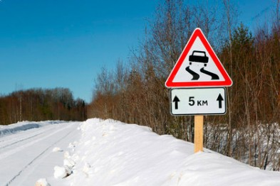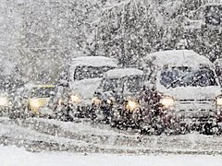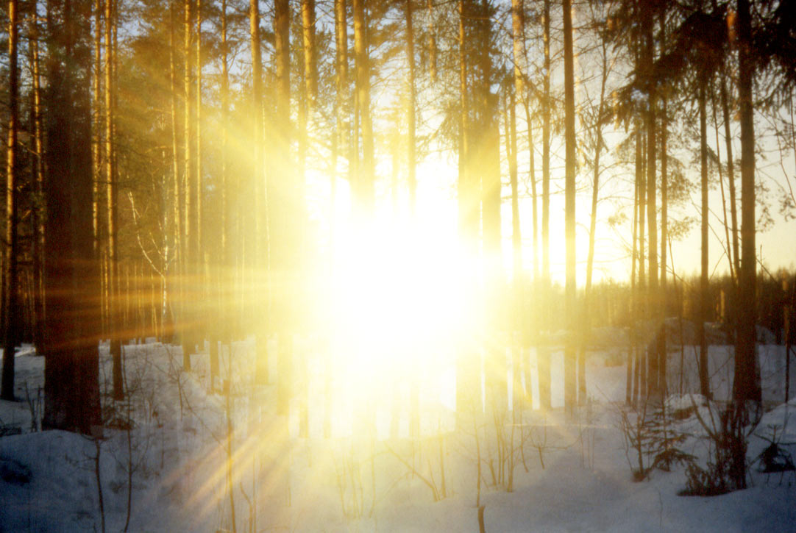
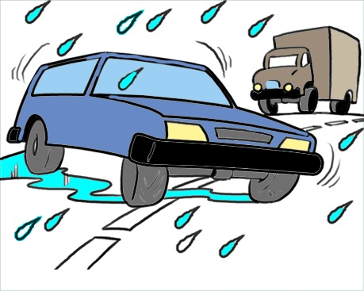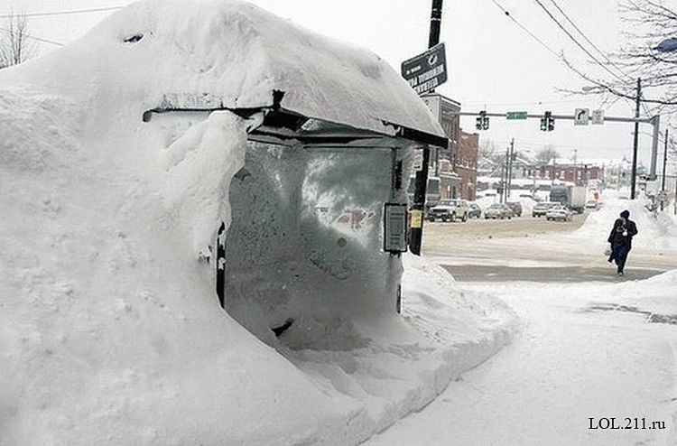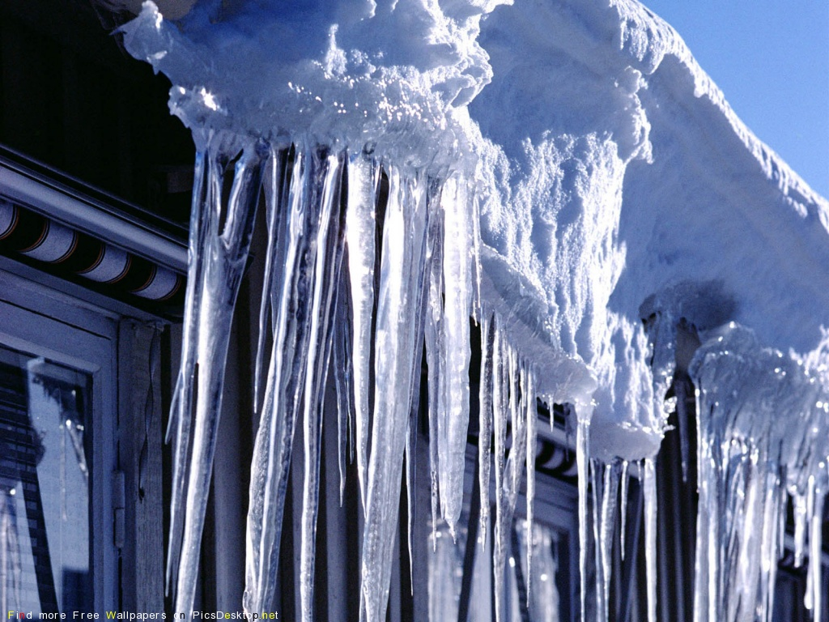

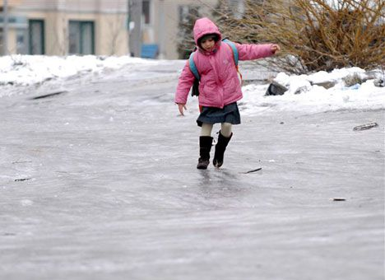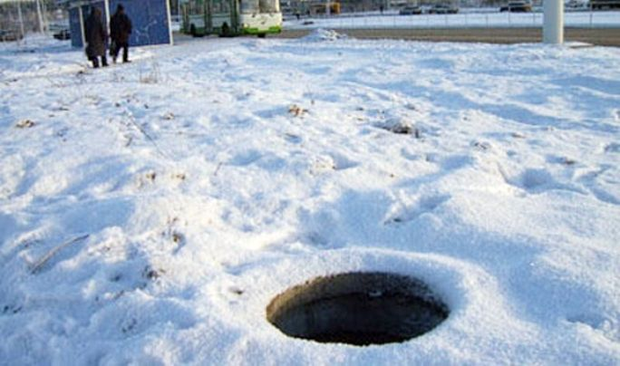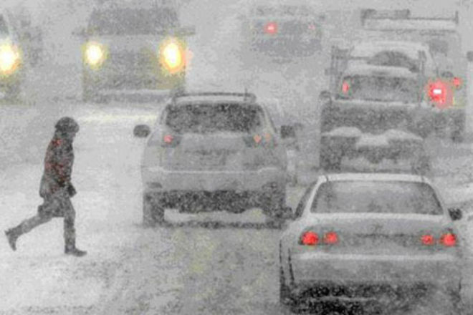
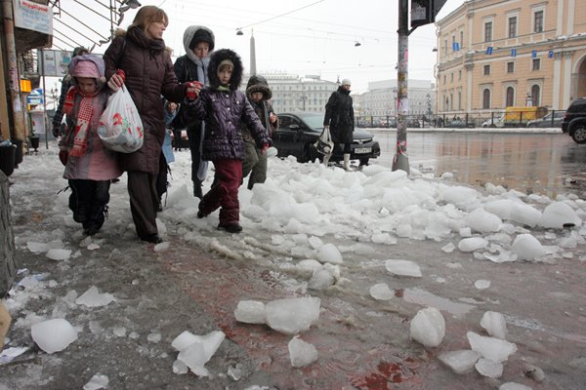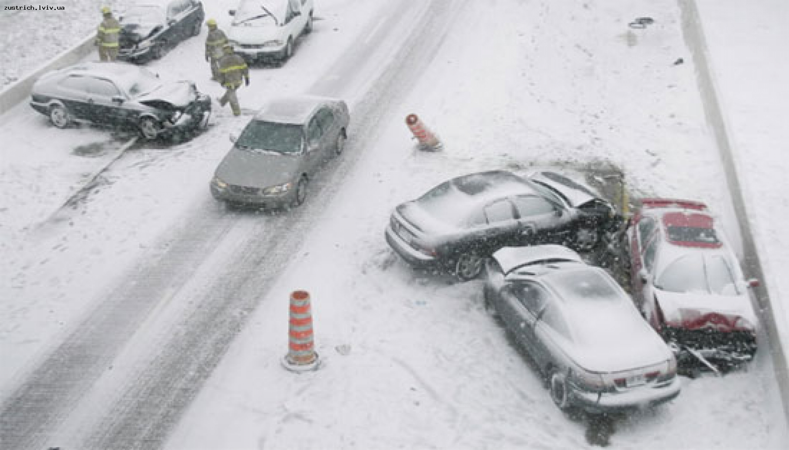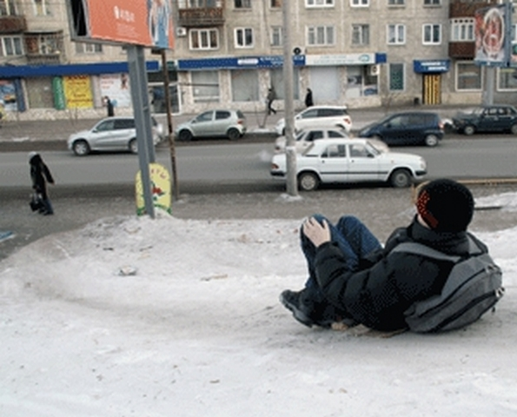
Итог - вопросы командам:
С. - Что такое гололед? (Зима - самое холодное время в году. Дороги покрыты ледяной коркой, а если идет снег, то и снегом, под которым прячется наледь. Это явление называют гололёдом. )
Р. - Как автомобилисты готовят к зиме свои машины? (В это время года на колеса машинам надевают зимнюю резину).
С. - Что мешает увидеть приближающийся транспорт? (Мешают увидеть приближающийся транспорт:
1. Сугробы на обочине
2. Сужение дороги из-за неубранного снега;
3. Стоящая заснеженная машина).
Р. - Почему нельзя кататься на тротуарах и на проезжей части?

Жюри подводит итоги по 2 заданиям.

Игра “Что хотите – говорите…
Ведущий. Сейчас я проверяю, какие вы внимательные пешеходы и готовы ли вы к игре. Я задаю вам вопрос, а вы отвечаете “да” или “нет”.
Что хотите – говорите, в море сладкая вода? (Нет)
Что хотите – говорите, красный свет – проезда нет? (Да)
Что хотите – говорите, каждый раз, идя, домой, играем мы на мостовой? (Нет)
Что хотите – говорите, но если очень вы спешите, то перед транспортом бежите? (Нет)
Что хотите – говорите, мы всегда идём вперёд только там, где переход? (Да)
Что хотите – говорите, мы бежим вперёд так скоро, что не видим светофора? (Нет)
Что хотите – говорите, на знаке “здесь проезда нет” нарисован человек? (Нет)
Что хотите – говорите, на круглых знаках красный цвет означает “здесь запрет”? (Да)

- Задание капитанам команд: «Дорожная математика».
- Пришло время провести конкурс для капитанов команд.
Задание капитану команды «Светофор» :
Задача №1. Пятеро ребят играли в мяч на проезжей части дороги. Двое ушли домой. Остальные ребята остались играть на дороге. Сколько ребят поступили правильно?
Задание капитану команды «Регулировщик» :
Задача №2. Из автобуса вышли шесть человек. Один пошел обходить автобус спереди, двое пошли обходить автобус сзади и трое остались на остановке. Сколько человек поступило правильно?
Ответы:
- Ни одного. Играть на проезжей части дороги нельзя.
- Трое. Правильнее всего подождать, пока автобус отъедет от остановки и только затем переходить дорогу.

- Рассматривание наглядно-демонстрационного материала «Дорожные ловушки».
Цели: Учить детей анализировать ситуации на дороге; закреплять у детей навыки безопасного поведения на улицах города; развивать мышление, внимание, наблюдательность.
Материал: Два набора карточек с ситуациями.
Ход игры:
Каждой команде дать по одной картинке, рассмотреть опасные ситуации, которые могут случиться на дороге. Разобрать с детьми проблемные ситуации и поговорить об особенностях правил поведения на дороге в зимнее время.
1. Мальчик катается на горке, выезжая на проезжую часть.
- Что делает мальчик? Что вас насторожило?
2. Ребята катаются на дорогах, цепляясь за автомобиль.
- Почему ребята поступают не правильно?

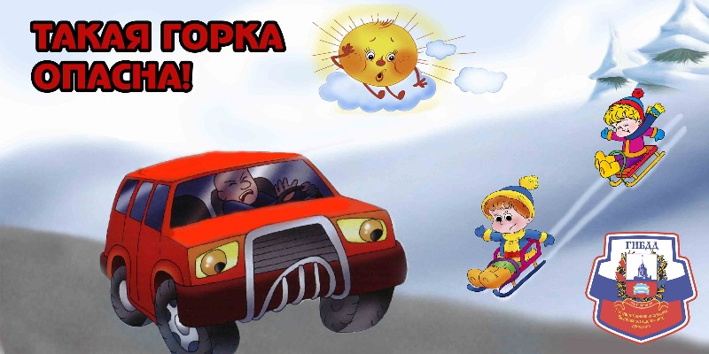

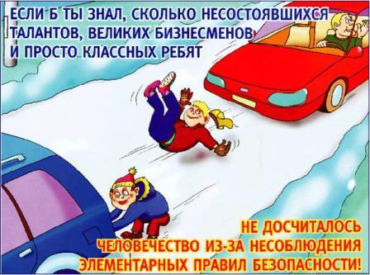

Итог.

- Практическое задание «Мы пешеходы». (Показ сюжетной ситуации).
- Зимняя одежда сковывает движение, капюшоны и меховые воротники закрывает обзор. Подойдем, ребята, к пешеходному переходу. А как вы узнали, что это пешеходный переход?
Задание команде «Светофор»:
«Как мама с ребенком на санках должна перейти проезжую часть дороги».
Задание команде «Регулировщик» :
«Как лыжники переходят проезжую часть дороги».
- Каковы особенности перехода через дорогу зимой?
- Почему нельзя перебегать через дорогу? (Можно поскользнуться и упасть).
- Крепко держите родителей за руку, предварительно снимите перчатку или варежку.
- Запомните! Перевозить детей через дорогу в санках нельзя. Ребенка надо взять за руку, а санки везти за собой.

- Игры — соревнования
1. Игра «Снежный ком»
- Зима снежная в этом году, какой большой сугроб намело.
- Почему нельзя выскакивать на проезжую часть из-за сугроба?
- Вам надо этот снежный ком убрать. А снежинки в сугробе не простые, с изображением дорожных знаков.
На мольберте прикреплены с помощью магнитов снежинки, образующие снежный сугроб. На каждой снежинке в середине изображен дорожный знак. По сигналу ведущего каждый член команды бежит до сугроба, берет верхнюю снежинку, называет дорожный знак и возвращается в команду, вставая последним. Если дорожный знак кто-то не называет, то снежинка остается в сугробе. Побеждает та команда, у которой будет больше снежинок с правильно названными дорожными знаками.
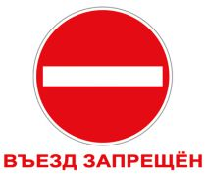
Итог.
1. Зачем нужны дорожные знаки?(Дорожные знаки и разметка помогают организовывать движение машин и людей, облегчают работу водителей и помогают всем правильно ориентироваться в сложной обстановке на дорогах).
2. На какие группы делятся дорожные знаки?(Предупреждающие знаки. Знаки приоритета. Запрещающие знаки. Предписывающие знаки. Информационно указательные знаки. Знаки сервиса).
2. «Такси».
Две команды, (две колонны) водитель такси – берет обруч, встает в него и перевозит детей – пассажиров (по одному) в другой конец зала по сигналу светофора. Побеждает та команда, в которой водитель быстрее перевезет всех пассажиров.
3. «Собери зебру».
Две команды, (две колонны) . По сигналу ведущего каждый член команды бежит в другой конец зала выкладывает белые полоски - кто быстрее выложит пешеходную дорожку.
Жюри подводит итоги .
- А сейчас мы поиграем. Там, где нужно отвечайте: «Это я, это я, это все мои друзья!»
1. Кто из вас идет вперед только там, где зебра - переход?
2. Кто из вас бежит так скоро, что не видит светофора?
3. Кто из вас в вагоне тесном уступал старушке место?
4. Кто на скользкую дорогу выбегает в непогоду?
5. Знает кто, что красный свет - это значит хода нет?
ФЛИКЕР
- Как вы думаете, а безопасно ли пешеходам ходить по тёмным улицам и дворам? Что помогает водителям видеть в темноте? (Они включают фары автомобиля, которые освещают путь).
-А вот чтобы пешеходам было безопасно ходить в тёмное время суток, существует ещё одно правило. Есть много людей, которые работают на улице ночью, в темноте. Для того, чтобы быть заметнее для водителей, они носят специальную одежду. На этой одежде есть специальные рисунки, которые ярко светятся в лучах автомобильных фар. Такие рисунки есть на одежде полицейских, дорожников, всех людей, кто работает в тёмное время суток на улицах и дорогах. Это сделано для безопасности.
- Вечером надо быть еще внимательней и осторожней. Водителю сложнее увидеть пешехода, преходящего дорогу, а маленького пешехода он может и не заметить. Поэтому переходить дорогу надо только с родителями, крепко держась за руку взрослого. Чтобы вы были заметнее в темноте, мы вам дарим значки - фликеры. Они светятся в темноте. (Раздать детям фликеры и показать, как они крепятся).
Ведущий. Молодцы! Чтоб у всех было хорошее настроение
соблюдайте, дети, правила дорожного движения!
- Ну, что, ребята вы успешно справились со всеми заданиями. Вы, сегодня показали прекрасные знания законов улиц и дорог! Всё это вам поможет в жизни быть примерными пешеходами.
ДЕТИ: Будем правила движения выполнять без возражения!
Подведение итога: Слово жюри и сотрудникам ГАИ.
Победила ДРУЖБА, СПЛОЧЕННОСТЬ и ЗНАНИЕ ПРАВИЛ ДОРОЖНОГО ДВИЖЕНИЯ. Дети награждаются призами.
Ведущий. За такое за ученье
получайте угощение! Песня «УЛЫБКА» В.Шаинского
Памятка родителям
Особенности безопасного поведения в зимнее время года
Главное правило поведения на дороге зимой - удвоенное внимание и повышенная осторожность! Дети редко акцентируют внимание на специфические «зимние» опасности, поэтому объясните ребенку, почему на зимней дороге необходимо особое внимание!

1. Зимой день короче. Темнеет рано и очень быстро. В сумерках и в темноте значительно ухудшается видимость. В темноте легко ошибиться в определении расстояния, как до едущего автомобиля, так и до неподвижных предметов. Часто близкие предметы кажутся далекими, а далекие близкими. Случаются зрительные обманы: неподвижный предмет можно принять за движущийся, и наоборот. Поэтому напоминайте детям, что в сумерках надо быть особенно внимательными. Покупайте одежду со светоотражающими элементами (нашивки на курточке, элементы рюкзака), что позволит водителю с большей вероятностью увидеть вашего ребенка в темное время суток.

2. В снегопады заметно ухудшается видимость, появляются заносы, ограничивается и затрудняется движение пешеходов и транспорта. Снег залепляет глаза пешеходам и мешает обзору дороги. Для водителя видимость на дороге тоже ухудшается. Обратить внимание детей на этот факт.

3. Яркое солнце, как ни странно тоже помеха. Яркое солнце и белый снег создают эффект бликов, человек как бы «ослепляется». Поэтому надо быть крайне внимательными.

4. В снежный накат или гололед повышается вероятность «юза», заноса автомобиля, и самое главное - непредсказуемо удлиняется тормозной путь. Поэтому обычное безопасное расстояние для пешехода до машины надо увеличить в несколько раз.

5. Количество мест закрытого обзора зимой становится больше.
Мешают увидеть приближающийся транспорт:
1. Сугробы на обочине;
2. Сужение дороги из-за неубранного снега;
3. Стоящая заснеженная машина.

6. Теплая зимняя одежда мешает свободно двигаться, сковывает движения. Поскользнувшись, в такой одежде сложнее удержать равновесие. Кроме того, капюшоны, мохнатые воротники и зимние шапки так же мешают обзору.

7. Объясняйте ребенку, что не стоит стоять рядом с буксующей машиной. Из под колес могут вылететь куски льда и камни. А главное- машина может неожиданно вырваться из снежного плена и рвануть в любую сторону.

8. Обратите внимание детей на особенности пользования пассажирским транспортом. Скользкие подходы к остановкам общественного транспорта - источник повышенной опасности.

9. На улице надо идти по середине тротуара,подальше от домов, потому что с крыши может обвалиться снег или упасть сосулька, и ни в коем случае нельзя заходить в огражденные зоны. Ходить по обледеневшему тротуару нужно маленькими шажками, наступая на всю подошву.

10. Кататься на коньках, лыжах можно только в специально отведенных для этого местах.

11. Кататься на санках стоя нельзя! Опасно привязывать санки друг к другу.

12. И нельзя кататься с горок, которые расположены рядом с дорогой! Вести себя на горке нужно аккуратно и дисциплинированно, не толкаться.

13. В городах улицы посыпают специальными химикатами, чтобы не образовывался снежный накат. В результате даже в умеренный мороз проезжая часть может быть покрыта снежно-водяной кашей, которую в виде взвеси поднимают в воздух колеса проезжающего транспорта. Взвесь оседает на ветровых стеклах автомобилей, мешая водителям следить за дорожной обстановкой. В такой ситуации водителю еще сложнее заметить пешехода!

Уважаемые родители!

Не жалейте времени на уроки правильного поведения детей на улице, от этого зависит здоровье и жизнь наших детей. Именно вы можете и должны объяснять им, как важно соблюдать правила дорожного движения.
Фликеры – световозвращающие приспособления, которые могут защитить их в тёмное время суток. Ребёнок быстро привыкает к новой игрушке. Ваша задача состоит в том, чтобы объяснить: фликер – не игрушка, а защита и безопасность на дороге в тёмное время суток, и приучать пользоваться фликером постоянно.
Многие из вас сейчас подумали : «Мой ребёнок не ходит ночью по улице один». Даже если это так, приучайте его носить фликер.
Во-первых, даже если маленький пешеход на улице не один, лучше обезопасить его и себя. Наденьте фликеры, пусть водители видят Вас и вашего малыша издалека.
Во- вторых, дети недолго остаются маленькими и сидят дома вечерами, и выполнять правила безопасного поведения пусть привыкают уже сейчас.
Проследите, чтобы дети не забывали надевать фликеры. Объясните, как важно соблюдать правила дорожного движения. Старайтесь соблюдать их сами, потому что только так можно обеспечить безопасность дорог и улиц для наших детей.

Вспомнить и повторить с детьми пословицы
Тише едешь - дальше будешь.
Опасайся бед, пока их нет.
Гляди в оба, да не разбей лоба.
Ехал прямо, да попал в яму.
«Цена спешки – жизнь вашего ребёнка»
«Внимание – мы ваши дети!»
«Ребёнок имеет право жить!»
«Глупо экономить своё время за счёт жизни ребёнка»

